Инструкция пользователя по работе с модулем «Работа с вагонами 2015»
(Для грузоотправителей )

Содержание

1. Общие сведения. 3
2. Установка времени завершения погрузки 3
3. Согласование ГУ-46 6
4. Печать ГУ-46 8

- Общие сведения.
Данный модуль позволит пользователям максимально оперативно отслеживать актуальные статусы погрузки вагонов, а также предоставит сводную и наиболее актуальную информацию, связанную с погрузкой вагонов.

- Установка времени завершения погрузки
После завершения погрузки грузоотправитель должен проставить в системе время завершения погрузки. Для этого необходимо войти в раздел «Работа с вагонами 2015» (Рис. 1.1).

Рисунок 1.1 Выбор раздела «Работа с вагонами 2015»
Далее необходимо установить критерии фильтра по дате станции отправления и нажать на вкладку вкладку «Поданы под погрузку» (Рис. 1.2)
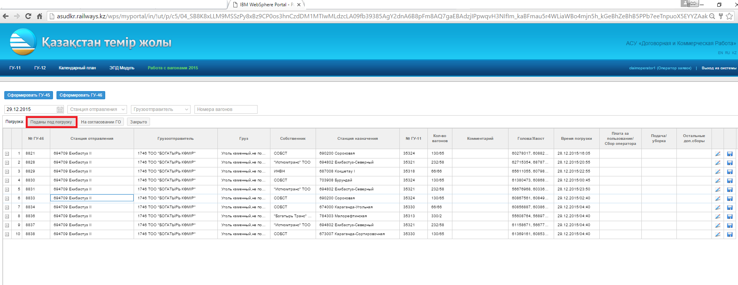
Рисунок 1.2 Выбор вкладки «Работа с вагонами 2015»
После перехода на вкладку «Поданы под погрузку» на экране отобразится перечень отправок с поданными вагонами под погрузку (Рис 1.3).
Рисунок 1.3 Перечень отправок поданных под погрузку
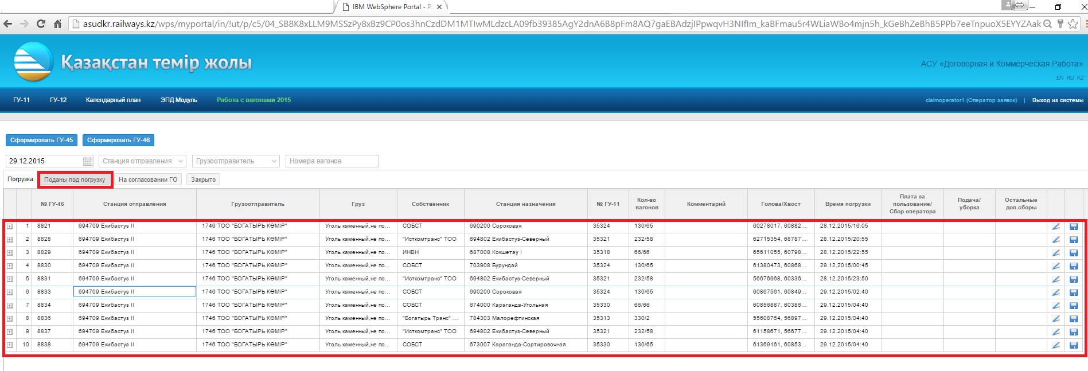
Для того чтобы посмотреть перечень поданных вагонов необходимо нажать на «+» напротив необходимой отправки (Рис 1.4).
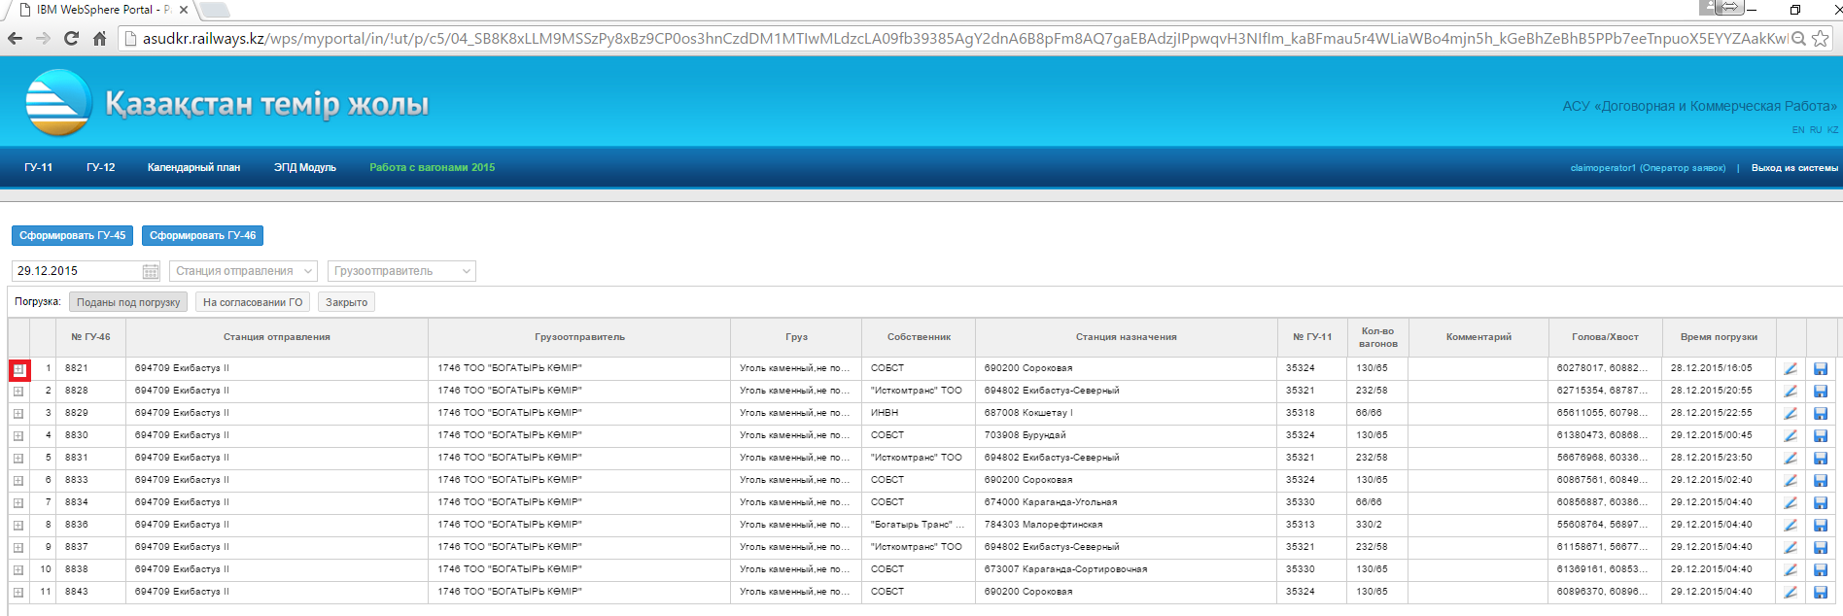
Рисунок 1.4 Раскрытие списка вагонов

После нажатия на «+» на экране отобразится перечень вагонов входящих в отправку (Рис. 1.5).
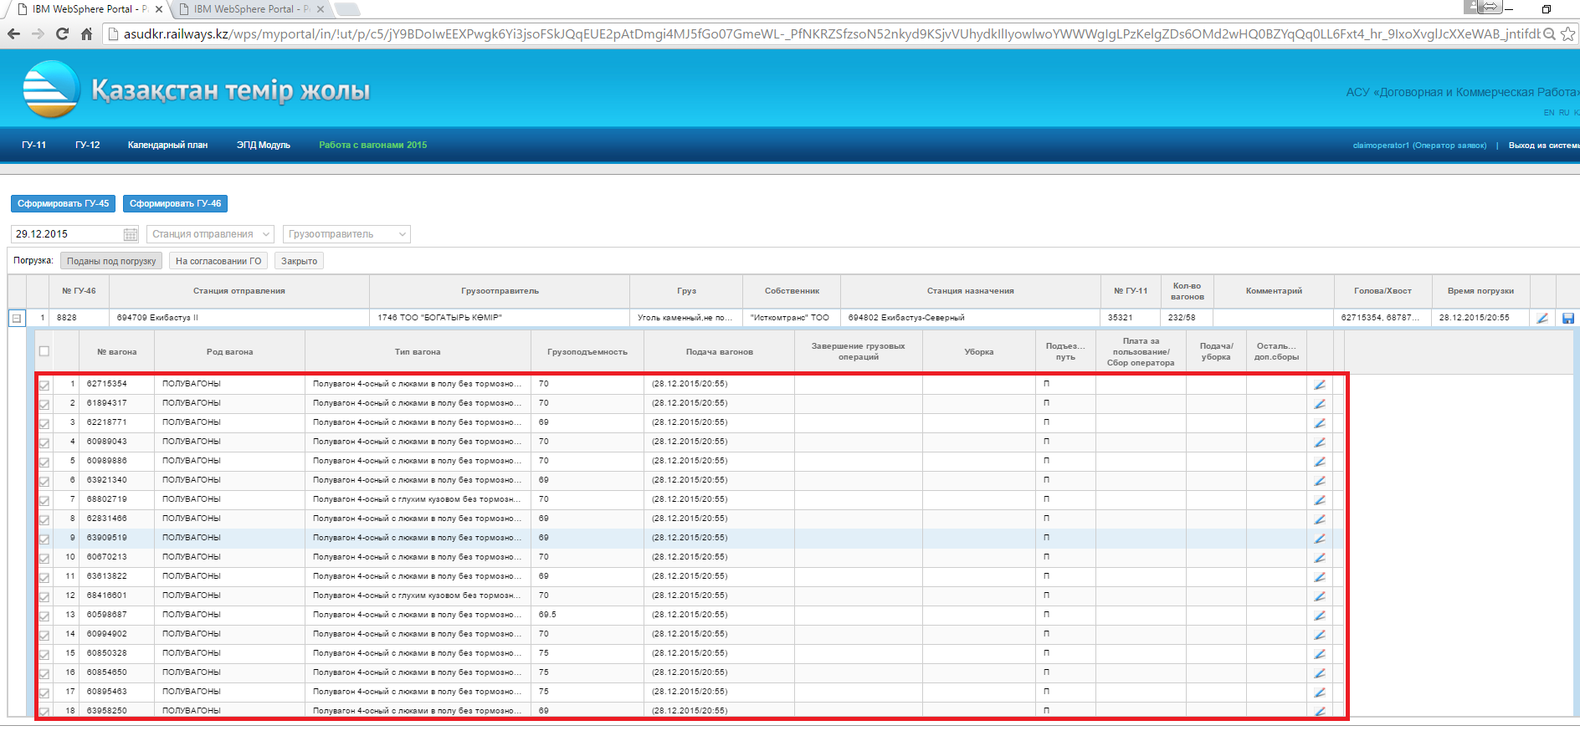
Рисунок 1.5 Список вагонов входящих в отправку
Для того чтобы проставить время завершения погрузки по всем вагонам находящимся в отправке за один раз необходимо выбрать все вагоны галочкой и нажать на «Карандаш» находящийся в основной строке списка (Рис. 1.6). (Для установки времени погрузки по каждому вагону отдельно необходимо напротив каждого вагона нажать на «Карандаш» и проставить время по каждому вагону по отдельности.)
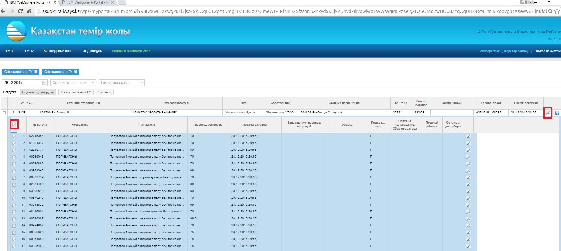
Рисунок 1.6 Выбор вагонов для установки времени завершения погрузки
После нажатия на «Карандаш» на экране отобразится форма ввода времени завершения погрузки (Рис. 1.7).
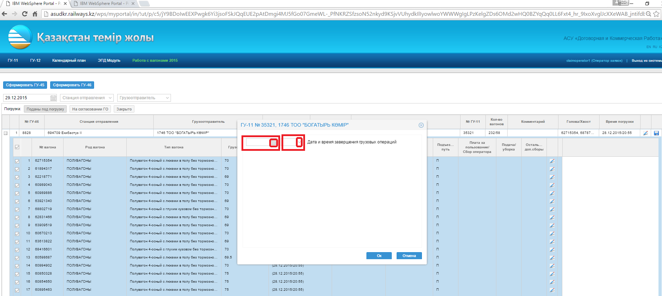
Рисунок 1.7 Установка времени завершения погрузки
Для того чтобы установить время завершения погрузки необходимо заполнить дату и время завершения грузовых операций, для этого в календаре необходимо выбрать дату завершения грузовых операций и в соседней ячейке проставить время завершения грузовых операций в формате ЧЧ:ММ либо путем нажатия на кнопку выбрать нужное время и нажать кнопку «Ок». Далее в основной строке списка необходимо нажать на , после чего система выведет сообщение на экран «Операция успешно завершена» и отправка перейдет в состояние «Погружены». Далее приемосдатчики на станции отправления установят время вывода, после чего ГУ-46 перейдет в состояние «На согласовании ГО».
!!! В случае корректно функционирующего межмашинного обмена для операции по проставлению времени завершения погрузки осуществлять не нужно.
- Согласование ГУ-46
На вкладке «На согласовании ГО» грузоотправитель в верхней части экрана в области фильтрации указывает дату (по умолчанию сведения отображаются на текущую дату) и в случае необходимости станцию назначения для определения условий отображения сведений (см. рис. 2). На вкладке «На согласовании ГО» отобразится перечень ГУ-46 на находящихся на согласовании.
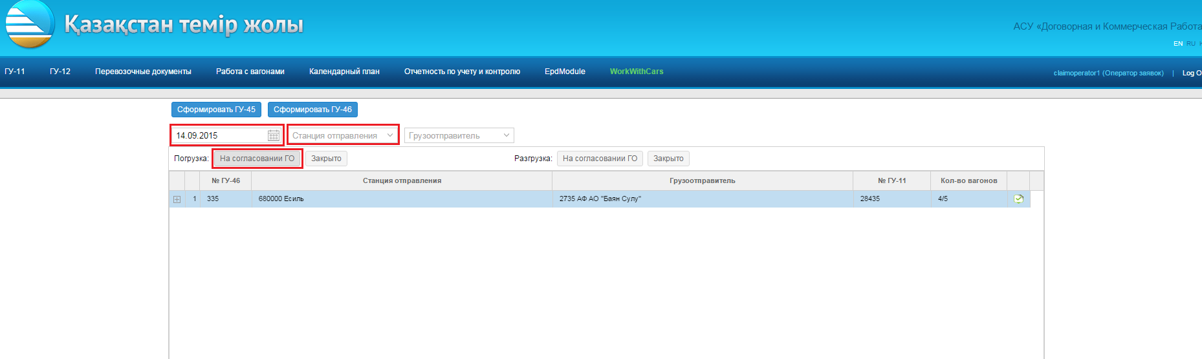
Рисунок 2 Перечень ГУ-46 на согласовании ГО

Для согласования формы ГУ-46 требуется выбрать строку с необходимым номером ГУ-46, затем нажать на иконку «», расположенную в конце строки. На экране отобразится окно «Согласование ГУ-46» (см. рис. 2.1)
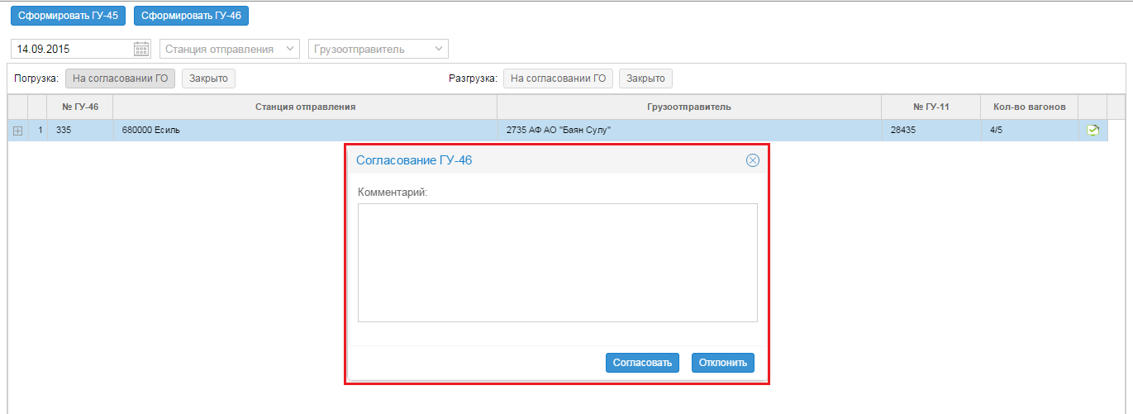
Рисунок 2.1 Окно согласования ГУ-46
В окне согласования ГУ-46 необходимо вписать текст комментарий, затем нажать на кнопку , в случае отклонении согласования необходимо вписать причину отклонения и воспользоваться кнопкой .
Перечень согласованных и несогласованных ГУ-46 отображается во вкладке «Закрыто» Для просмотра результата согласования, также текста комментариев необходимо нажать на иконку «» с необходимой строкой во вкладке «Закрыто» (см. рис. 2.2).
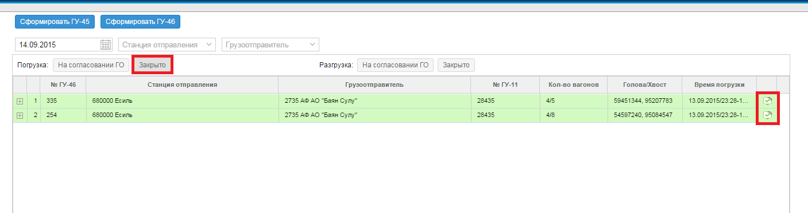
Рисунок 2.2 Перечень согласованных ГУ-46

- Печать ГУ-46
Для осуществления печати ГУ-46 необходимо выбрать нужную ГУ-46 в отображенном списке и нажать на кнопку «Сформировать ГУ-46» (см. рис. 3).
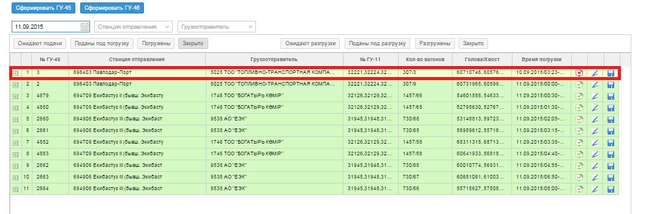
Рисунок 3 Выбор ГУ-46 для распечатки
После нажатия на кнопку «Сформировать ГУ-46» в левом нижнем углу окна браузера отобразится сформированная ГУ-46 в формате Excel, для просмотра и распечатки которой необходимо щелкнуть левой клавишей мыши по документу (см. рис. 3.1).
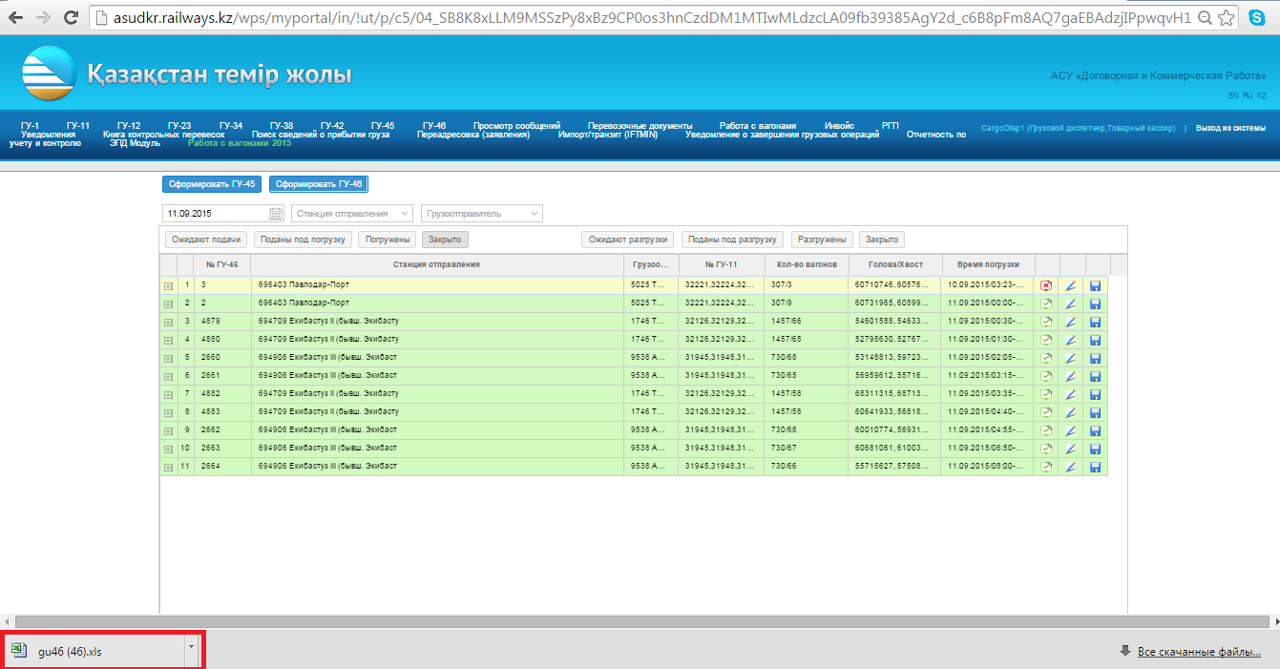
Рисунок 3.1 Открытие ГУ-46
Далее на Экране отобразится документ Excel содержащий ГУ-46 (см. рис. 3.2).
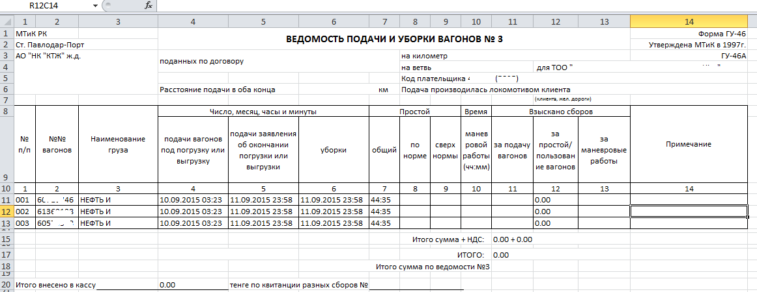
Рисунок 3.2 Печатная форма ГУ-46

